附件2： 实物作品装裱大小与格式要求
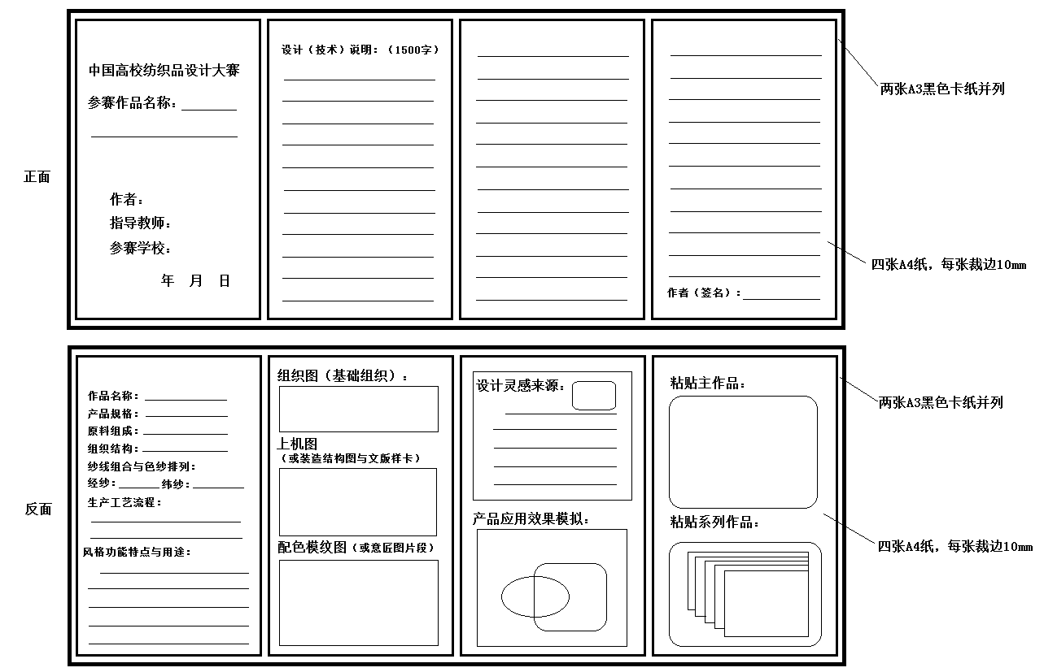

织物作品（注意：A4纸打印后裁边，贴于两张A3并列大小的黑色卡纸上）

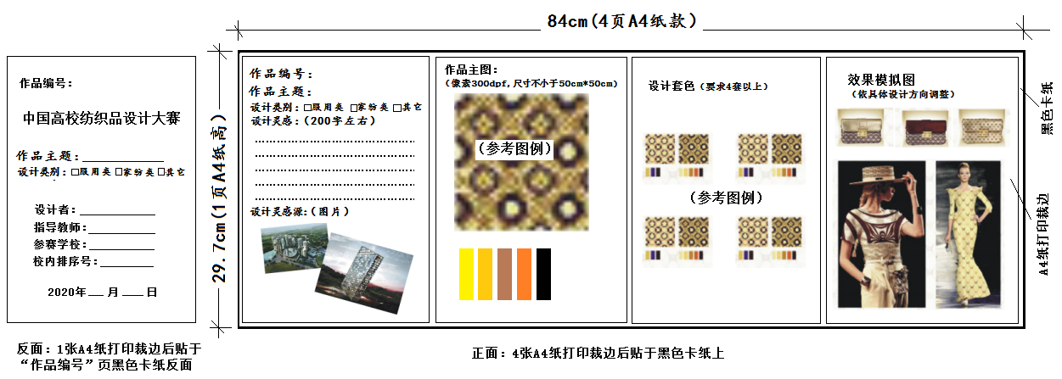

花形设计作品

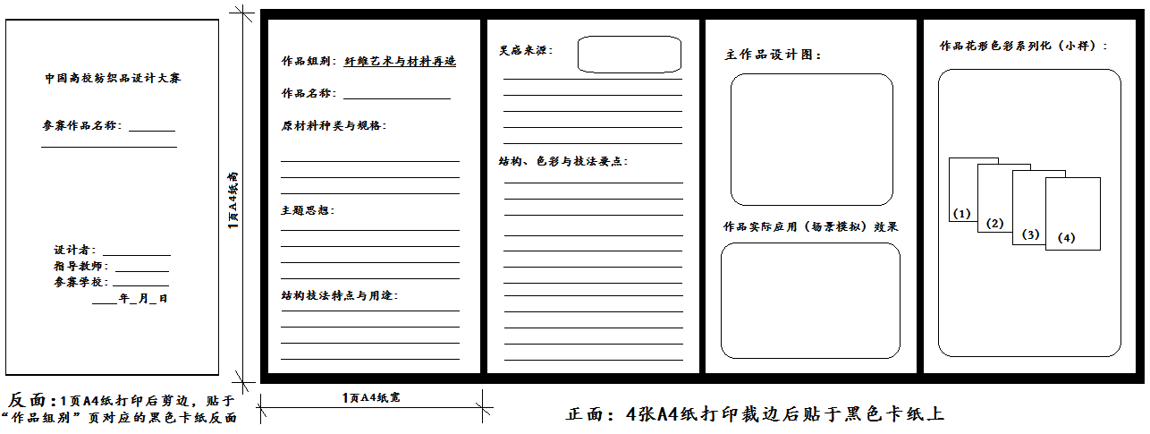

“纤维艺术与材料再造”作品

A4纸上打印内容的字体大小规定：
1.正第一页大标题“中国高校纺织品设计大赛”，黑体二号字，单倍行间距；
2.正反面各页所有冒号前的小标题，黑体三号字，单倍行间距；
3.各页的正文部分，四号字，带下划线，单倍行间距。

